## Front matter

title: "Отчет по первому этапу индивидуального проекта"  
subtitle: "Основы информационной безопасности"  
author: "Бабенко Константин, НКАбд-01-23"

## Generic otions

lang: ru-RU  
toc-title: "Содержание"

## Bibliography

bibliography: bib/cite.bib  
csl: pandoc/csl/gost-r-7-0-5-2008-numeric.csl

## Pdf output format

toc: true # Table of contents  
toc-depth: 2  
lof: true # List of figures  
lot: true # List of tables  
fontsize: 12pt  
linestretch: 1.5  
papersize: a4  
documentclass: scrreprt

## I18n polyglossia

polyglossia-lang:  
name: russian  
options:  
- spelling=modern  
- babelshorthands=true  
polyglossia-otherlangs:  
name: english

## I18n babel

babel-lang: russian  
babel-otherlangs: english

## Fonts

mainfont: PT Serif  
romanfont: PT Serif  
sansfont: PT Sans  
monofont: PT Mono  
mainfontoptions: Ligatures=TeX  
romanfontoptions: Ligatures=TeX  
sansfontoptions: Ligatures=TeX,Scale=MatchLowercase  
monofontoptions: Scale=MatchLowercase,Scale=0.9

## Biblatex

biblatex: true  
biblio-style: "gost-numeric"  
biblatexoptions:

* parentracker=true
* backend=biber
* hyperref=auto
* language=auto
* autolang=other*
* citestyle=gost-numeric

## Pandoc-crossref LaTeX customization

figureTitle: "Рис."  
tableTitle: "Таблица"  
listingTitle: "Листинг"  
lofTitle: "Список иллюстраций"  
lotTitle: "Список таблиц"  
lolTitle: "Листинги"

## Misc options

indent: true  
header-includes:

* \usepackage{indentfirst}
* \usepackage{float} # keep figures where there are in the text
* \floatplacement{figure}{H} # keep figures where there are in the text

# Цель работы

Приобретение практических навыков по установке операционной системы Linux на виртуальную машину.

# Задание

1. Установить дистрибутив Kali Linux на виртуальную машину VirtualBox.

# Теоретическое введение

Kali Linux — это дистрибутив Linux на основе Debian с открытым исходным кодом, предназначенный для расширенного тестирования на проникновение, проверки уязвимостей, аудита безопасности систем и сетей.

**Сферы применения дистрибутива**:

* Тестирование на проникновение. Kali Linux широко используется в области тестирования безопасности, чтобы оценить уязвимости в компьютерных системах, сетях и приложениях. ОС предоставляет множество инструментов для обнаружения уязвимостей.
* Цифровое расследование. Дистрибутив предоставляет инструменты для сбора и анализа цифровых данных, включая восстановление удаленных файлов, извлечение метаданных, анализ системных журналов и т.д.
* Обратная разработка. Kali Linux содержит инструменты, которые помогают разработчикам анализировать готовое программное обеспечение, чтобы понять его работу, выявить уязвимости или разработать альтернативные реализации.
* Безопасность беспроводных сетей. У ОС есть набор инструментов для проверки и обеспечения безопасности беспроводных сетей. Kali Linux поддерживает анализ беспроводных протоколов, перехват и дешифрование сетевого трафика, а также атаки на беспроводные сети.
* Защита информации. Kali Linux также может использоваться для обеспечения безопасности информации, включая мониторинг сетевой активности, обнаружение вторжений, защиту от DDoS-атак и настройку брандмауэров.

# Выполнение лабораторной работы

Открываю VirtualBox, нажимаю создать, в появившемся окне выбираю тип операционной системы Linux, версия - Debian, задаю имя машины (рис. 1).

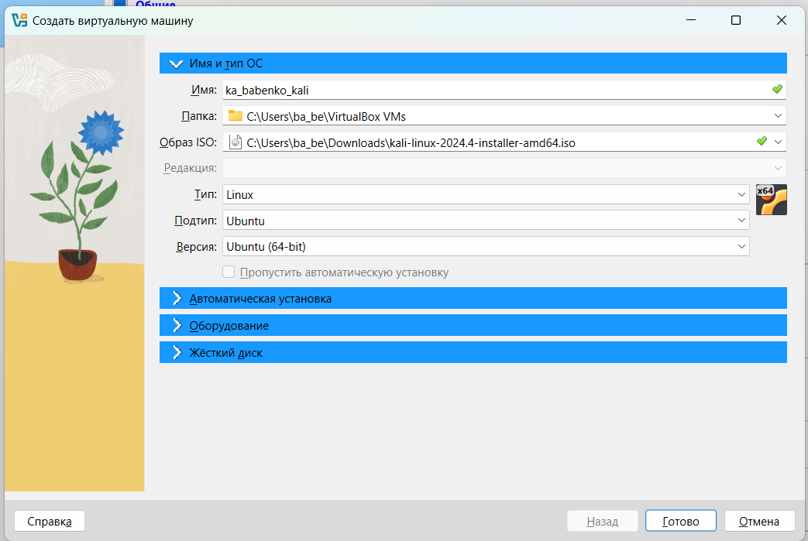{#fig:001 width=70%}

Настраиваю основную память и количество выделяемых процессоров, необходимое для работы без помех (рис. 2).

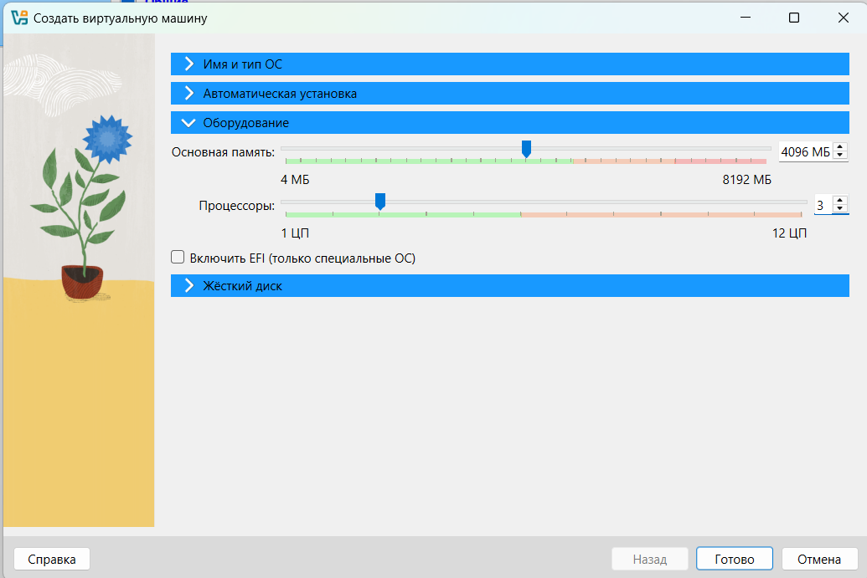{#fig:002 width=70%}

Настраиваю размер виртуального жесткого диска, выбираю 40ГБ (рис. 3).

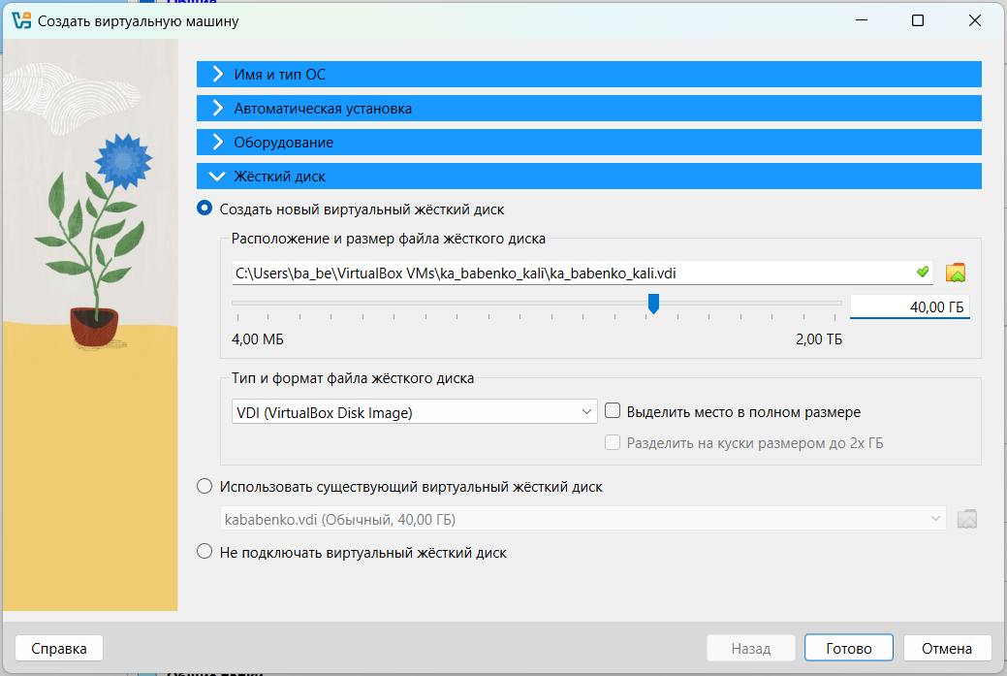{#fig:003 width=70%}

Соглашаюсь с получившимися характеристиками, жму готово (рис. 4).

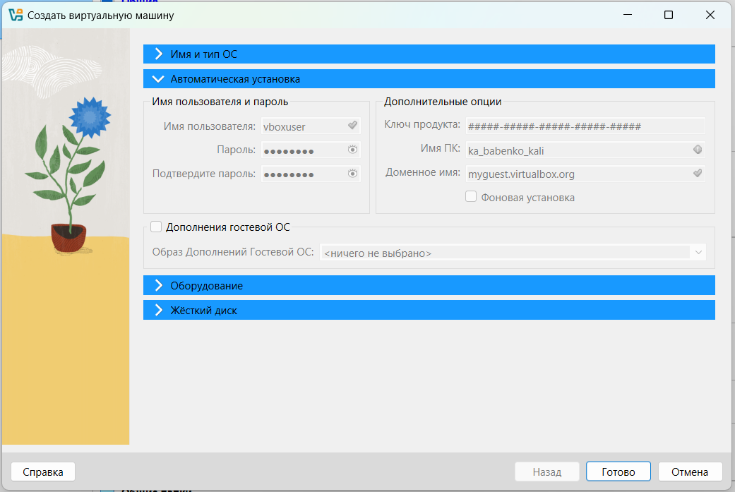{#fig:004 width=70%}

Подключаю ранее скачанный образ диска (рис. 5).

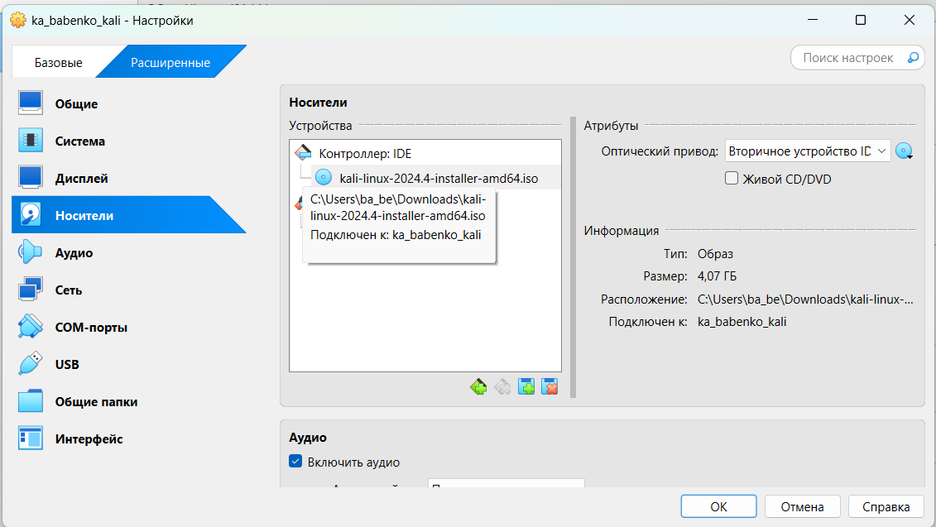{#fig:005 width=70%}

В окне установки Kali выбираю графическую установку (рис. 6).

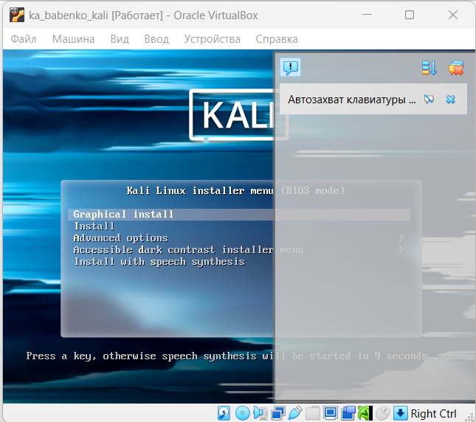{#fig:006 width=70%}

Выбираю язык, на котором будет установка (рис. 7).

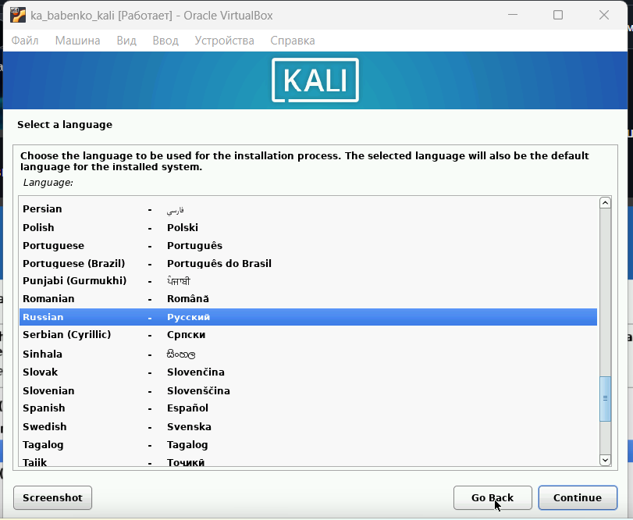{#fig:007 width=70%}

В местоположении выбираю Российскую Федерацию (рис. 8).

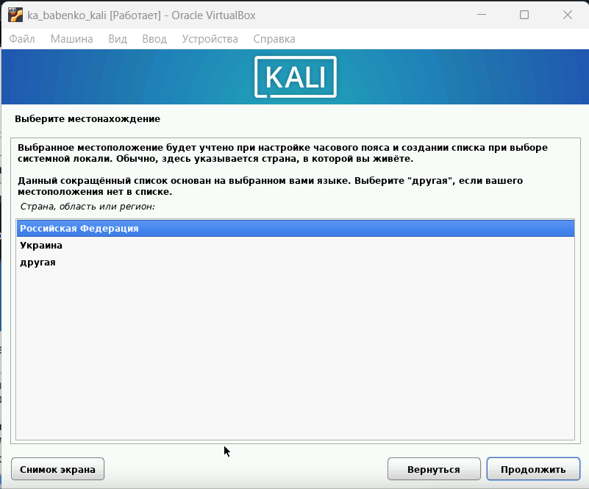{#fig:008 width=70%}

Выбираю раскладку клавиатуры (рис. 9).

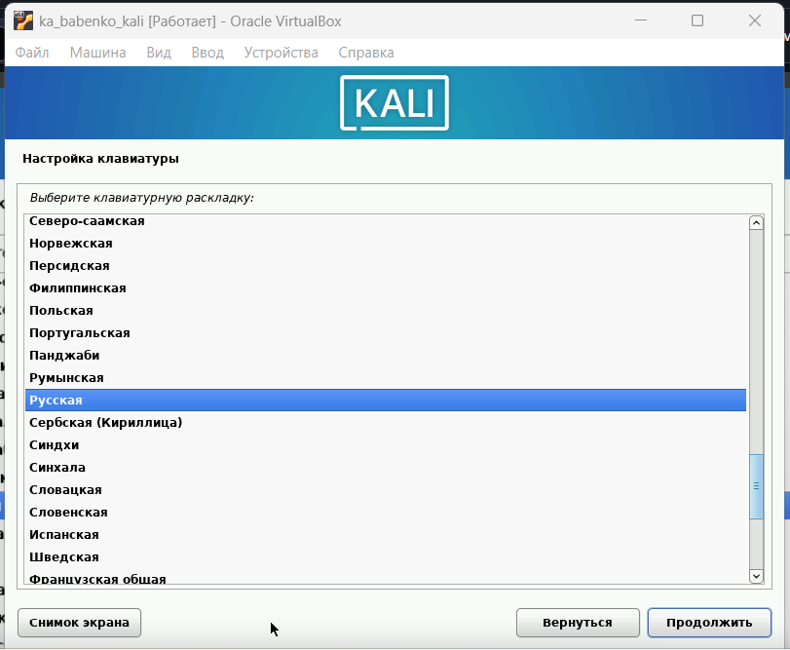{#fig:009 width=70%}

Выбираю комбинацию горячих клавиш для переключения раскладки клавиатуры (рис. 10).

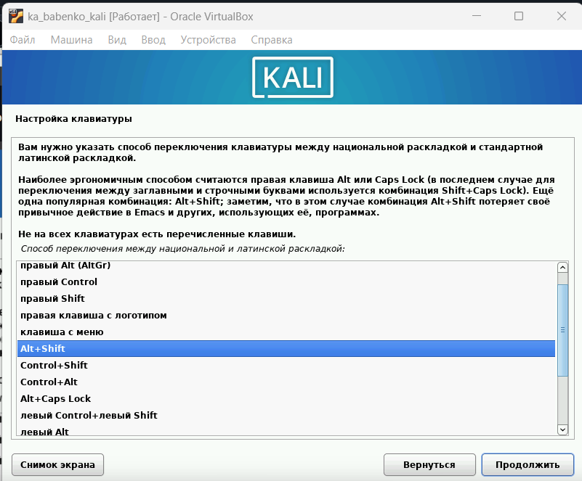{#fig:010 width=70%}

Ввожу имя компьютера (рис. 11).

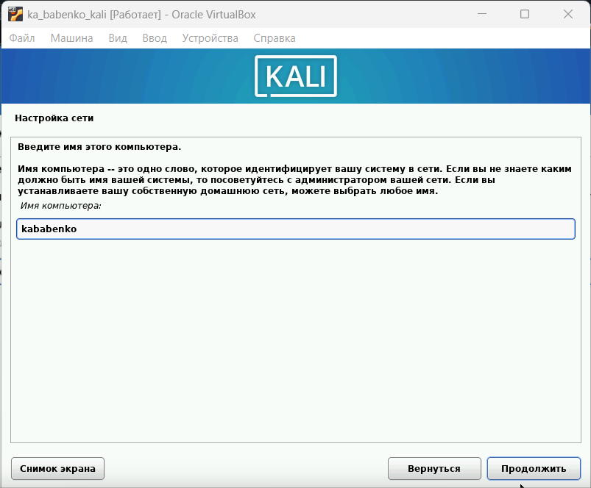{#fig:011 width=70%}

Ввожу имя домена (рис. 12).

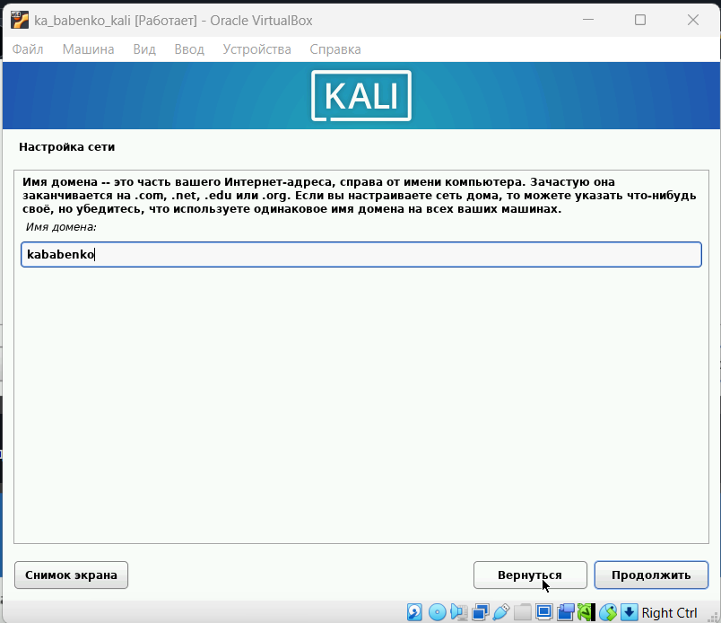{#fig:012 width=70%}

Ввожу имя пользователя, у которой будут права суперпользователя (рис. 13).

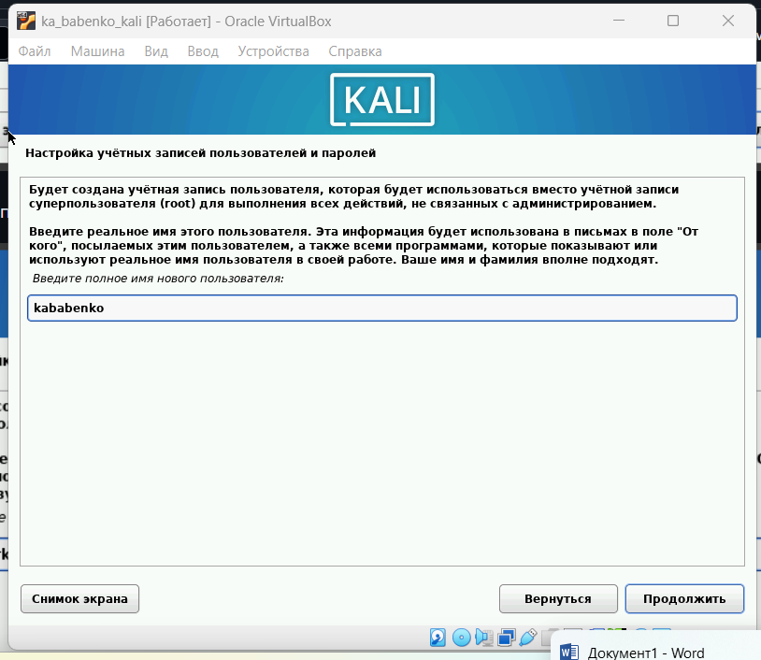{#fig:013 width=70%}

Это же имя по умолчанию предлагается как имя моей учетной записи (рис. 14).

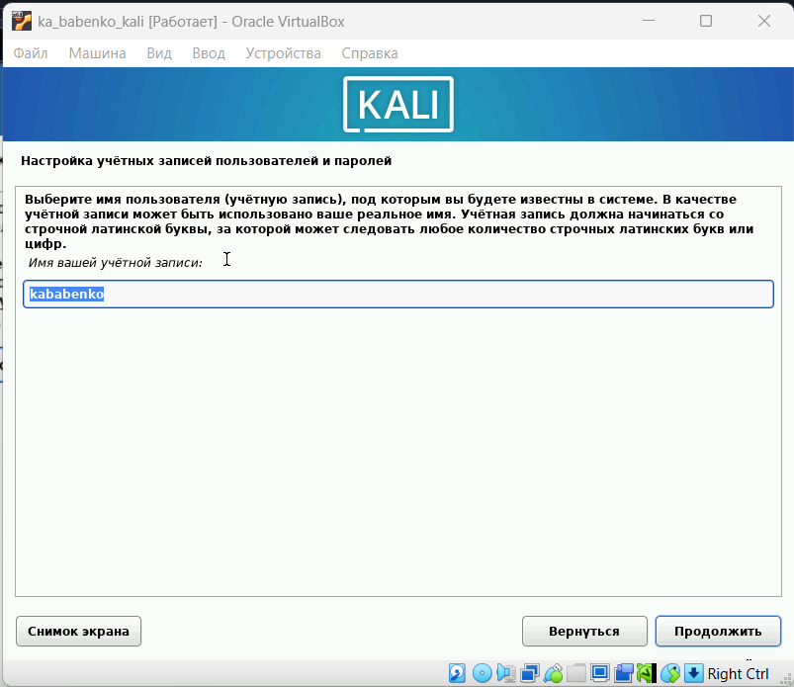{#fig:014 width=70%}

Ввожу пароль для созданного пользователя (рис. 15).

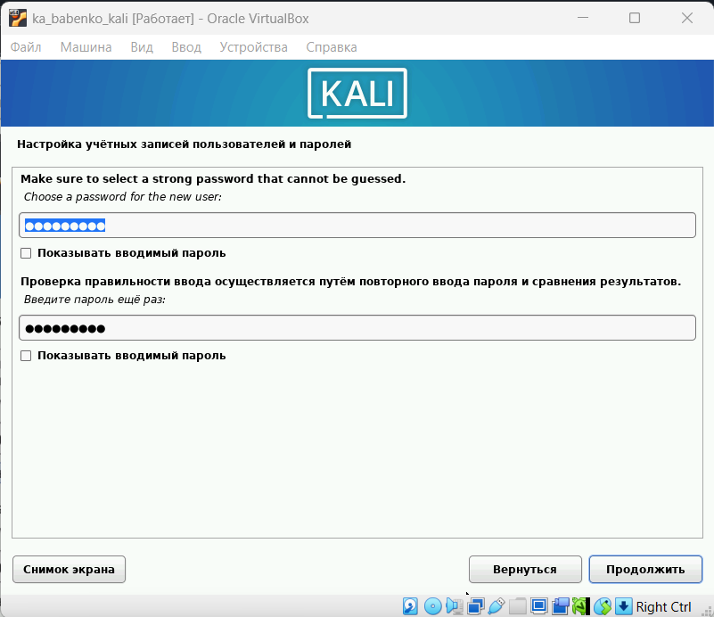{#fig:015 width=70%}

Выбираю часовой пояс (рис. 16).

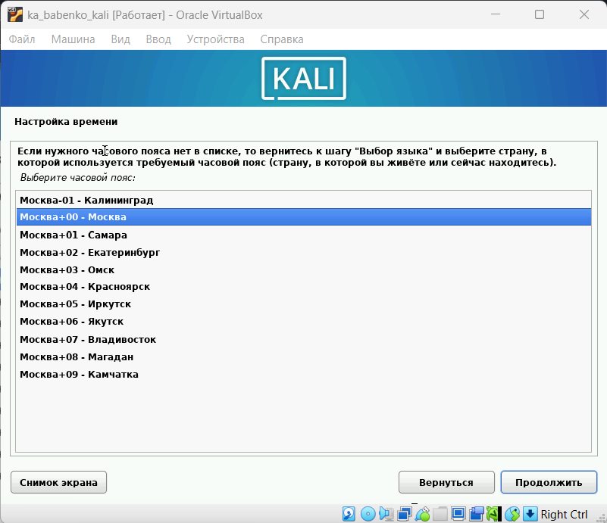{#fig:016 width=70%}

Теперь установщик проверяет диски и предлагает различные варианты,  
в зависимости от настроек. Созданный виртуальный диск чистый, поэтому  
я выбираю «весь диск» (рис. 17).

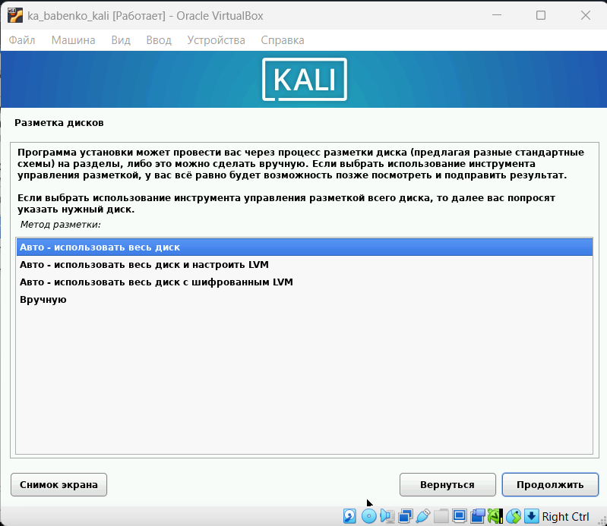{#fig:017 width=70%}

Убеждаюсь, что выбран нужный виртуальный диск, продолжаю  
настройку разметки дисков (рис. 18).

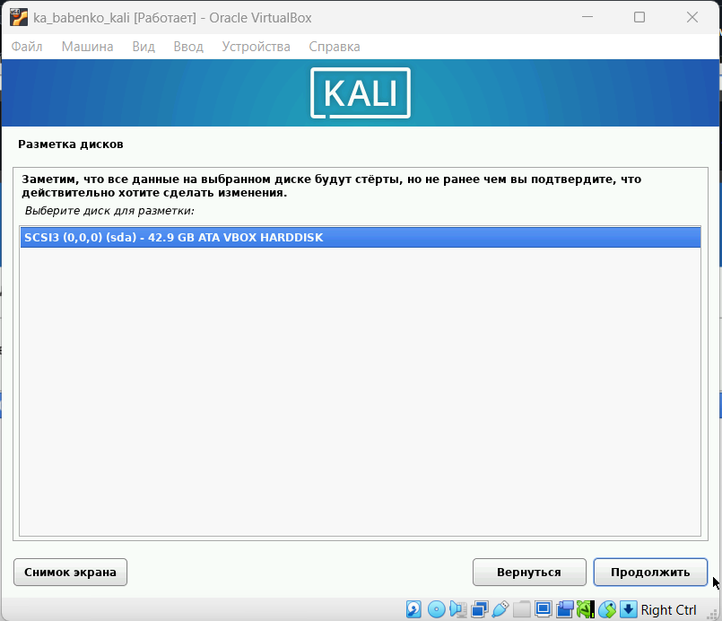{#fig:018 width=70%}

Далее установщик предлагает выбрать схему разметки, ее я оставляю по  
умолчанию «все файлы в одном разделе» (рис. 19).

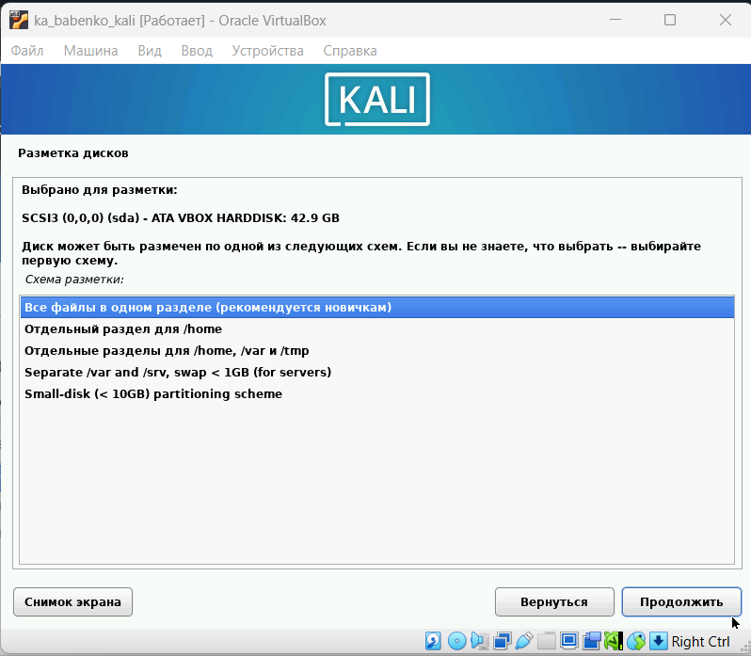{#fig:019 width=70%}

После этого этапа надо подтвердить  
окончание разметки дисков, чтобы изменения были записаны (рис. 20).

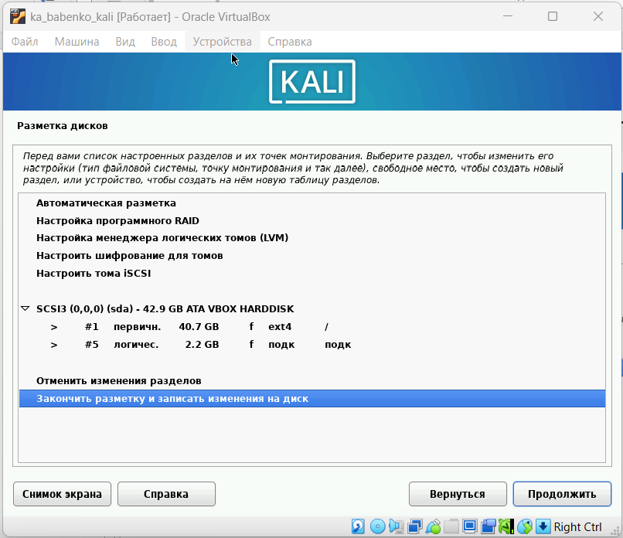{#fig:020 width=70%}

Затем установщик дает еще раз просмотреть конфигурацию диска,  
прежде чем внести необратимые изменения (рис. 21). После этого этапа  
начнется установка.

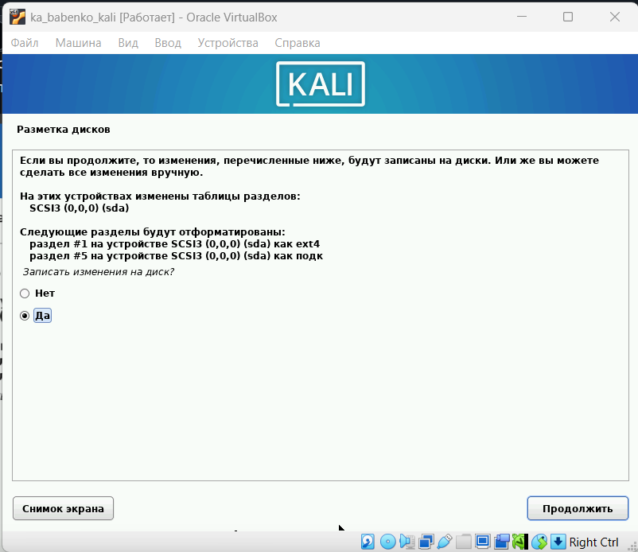{#fig:021 width=70%}

Далее я могу выбрать, какие метапакеты (пустые пакеты, которые  
только описывают зависимости) я хотите установить. Выбор по  
умолчанию установит стандартную систему Kali Linux, поэтому я не хочу  
менять выбор (рис. 22).

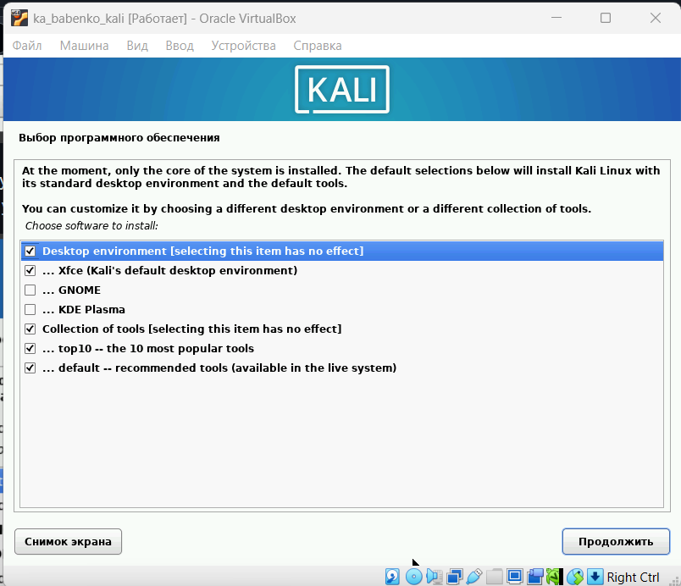{#fig:022 width=70%}

Подтверждаю установку системного загрузчика GRUB (Загрузчик  
операционной системы от проекта GNU программа для управления  
процессом загрузки), также выбираю виртуальный диск, на который  
устанавливать GRUB (рис. 23).

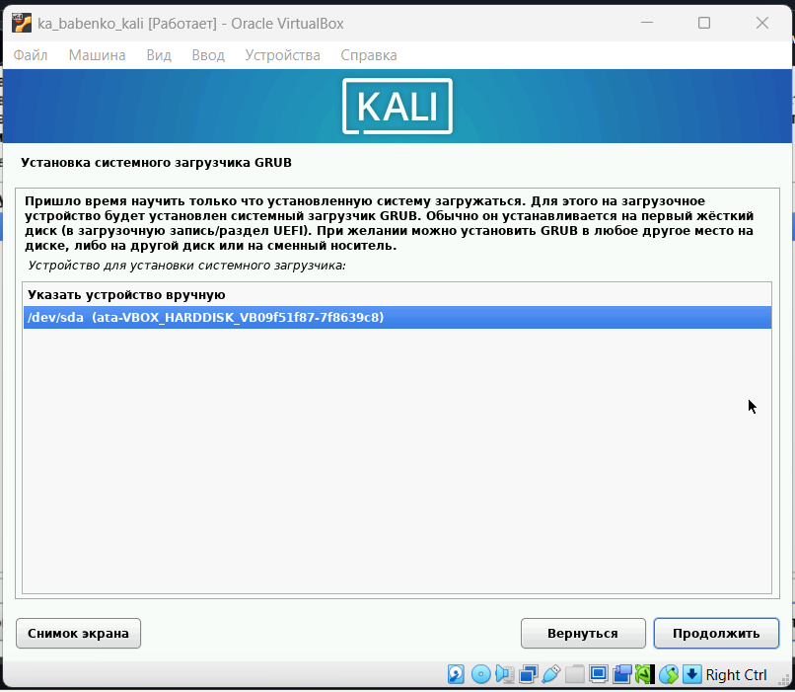{#fig:023 width=70%}

Завершаю установку (рис. 24).

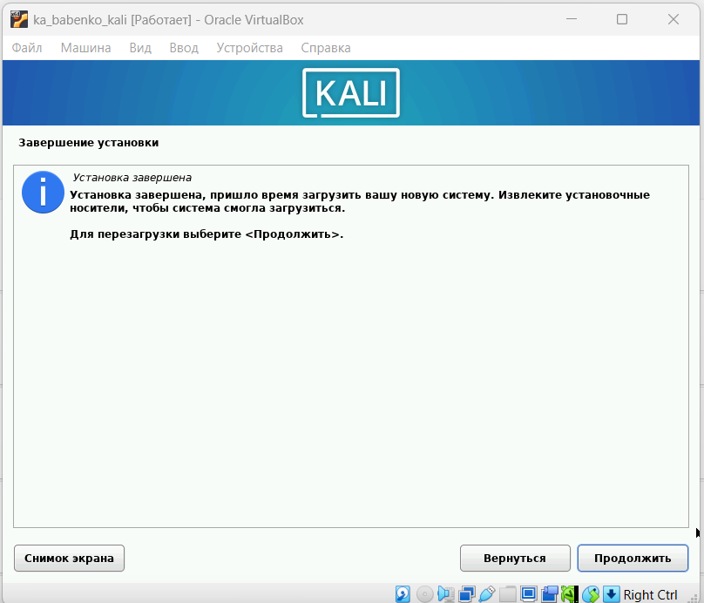{#fig:024 width=70%}

Проверяю, что в носителях теперь пусто (рис. 25).

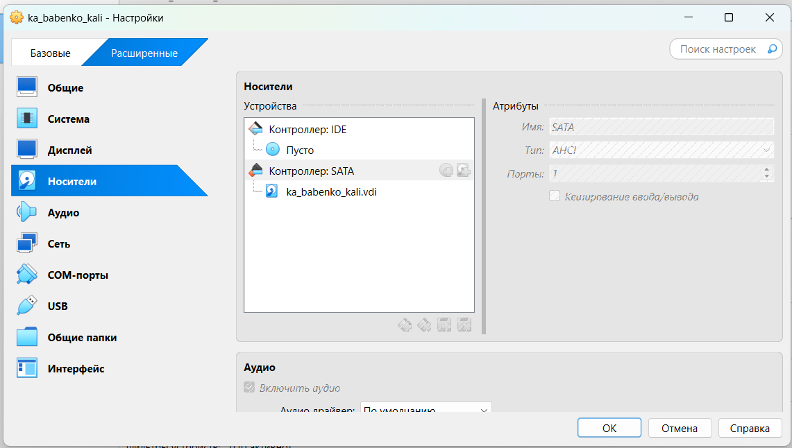{#fig:025 width=70%}

Вхожу в систему от имени своего пользователя (рис. 26).

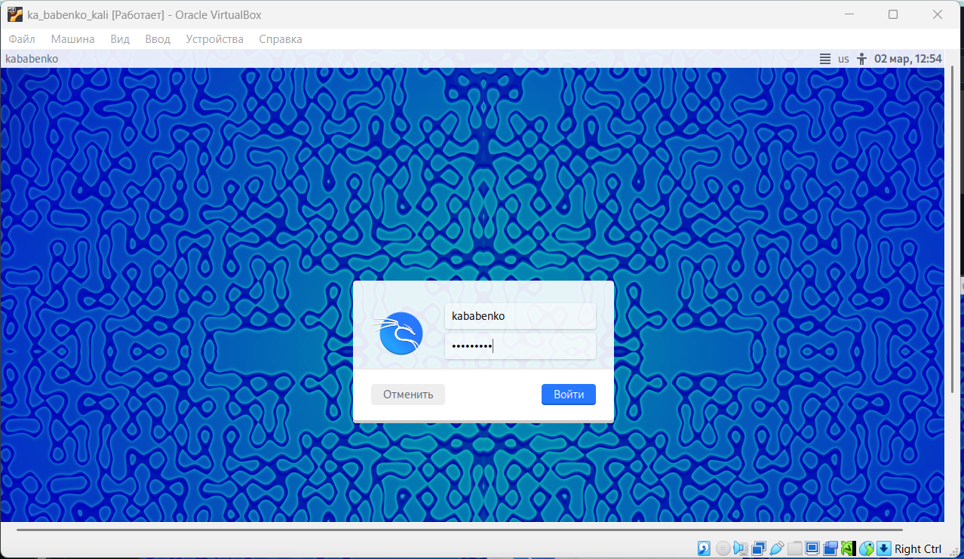{#fig:026 width=70%}

Вход в систему выполнен успешно, как и ее загрузка (рис. 27).

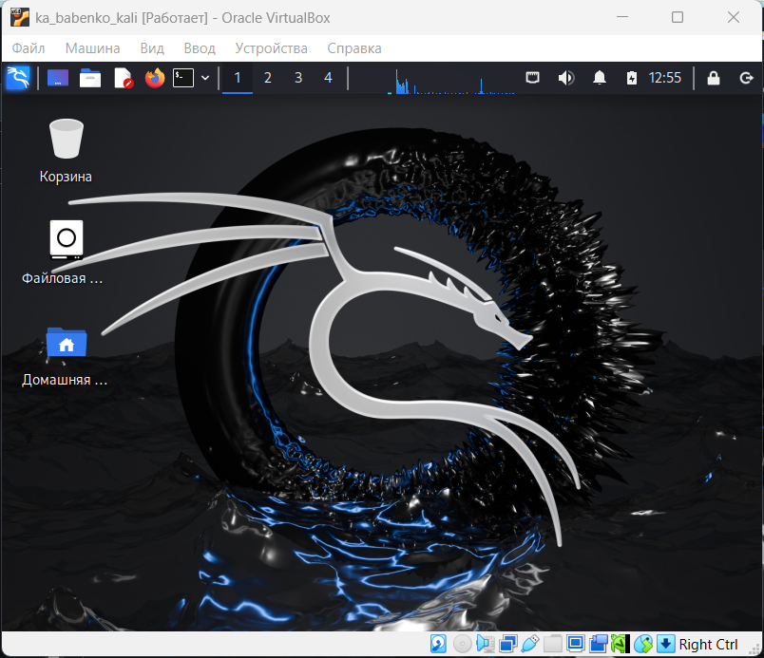{#fig:027 width=70%}

# Выводы

Приобрел практические навыки по установке операционной системы Linux на виртуальную машину. Установил дистрибутив Kali LInux на VirtualBox.

# Список литературы. Библиография.

[1] [Официальная документация по устновке Kali Linux на VirtualBox](https://www.kali.org/docs/virtualization/install-virtualbox-guest-vm/)